Внеклассное мероприятие по математике: «Математический калейдоскоп»
Цели: развивать умственные способности учащихся, навыки коммуникативного общения, умение работать в команде.

Ход мероприятия
I. Разминка для ума.
Математические загадки.
1. Лебеди у нас в пруду,
Я поближе подойду:
9 черных, белых 5.
Кто успел их сосчитать?
Говорите поскорей:
Сколько пар лебедей? (7)
2. Три кошки купили сапожки.
По паре на каждую кошку.
Сколько у кошек ножек
И сколько у них сапожек? (6)
3. К двум зайчатам в час обеда
Прискакали три соседа.
В огороде зайцы сели
И по три морковки съели.
Кто считать, ребята, ловок:
Сколько съедено морковок? (15)
4. Пятнадцать пар танцуют польку.
А всего танцоров сколько? (30)
5. Полюбуйтесь-ка вы сами!
Мчатся тройки с бубенцами,
Сосчитать коней попросим,
Если троек двадцать восемь. (84)
6. Поручил учитель Коле
Сосчитать лопаты в школе.
Он лопаты сосчитал
И об этом так сказал:
- В трех углах по семь лопатах,
У стены шесть штук лежат,
Всех же - тридцать две лопаты.
Вы согласны с ним, ребята? (27)
7. Подарил утятам ежик
Сорок кожаных сапожек.
Сколько маленьких утят
Ежика благодарят? (20)
8. Вяжет бабушка-куница
Семи внучатам рукавицы:
- Подарю вам, мои внуки,
Рукавичек по две штуки.
Берегите, не теряйте!
Сколько всех? Пересчитайте! (14)
Икс-тест.
1. Какая величина в математике обозначается буквой х?
а) хитрая;
б) секретная;
в) неизвестная; +
г) любая.
2. Что такое уравнение?
а) деление пирога на равные части;
б) равенство с неизвестными; +
в) весы с гирьками;
Реклама 02
г) какая разница.
3. Решить уравнение - это значит...
а) найти его в книге;
б) найти его у соседа;
в) найти его ветки;
г) найти его корни. +
4. Какой алфавит используют для обозначения неизвестных?
а) русский;
б) английский;
в) латинский; +
г) Мумба-Юмба.
5. Буквой S в математике обозначают:
а) стоп;
б) слабо;
в) скорость;
г) площадь. +
6. Сколько букв в латинском алфавите?
а) 33;
б) 23;
в) 26; +
г) 10.
Пирамида чисел.
Расставьте числа 1, 2, 3, 4, 5, 6, 7, 8, 9 в кружках так, чтобы сумма чисел на каждой стороне равнялась 20.
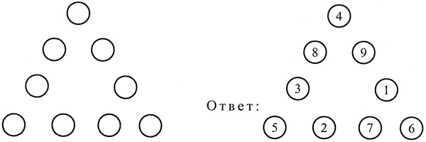
На букву «П»
Назовите слова - математические термины на букву «П». Ответ: прямая, прямоугольник, пирамида, параллелограмм, перпендикуляр, периметр, параллелепипед, призма, плоскость, «пи» (число).
Суммируйте быстро.
1000
30
1000
40
1000
20
1000
10 (5100)
Помогите мастеру Самоделкину найти результат математических действий.
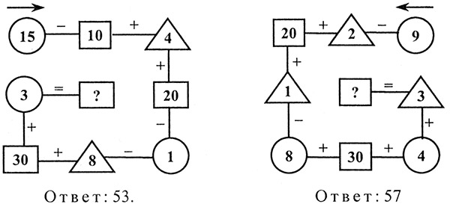
Можно ли число 1888 разделить пополам, чтобы в каждой половине этого числа было 1000?
Ответ: надо провести линию, делящую число пополам по горизонтали.
Подсчитай-ка!
1. Наш друг Петя равномерно ест невкусную макаронину длиной 60 км. В первый день он съел пятую часть всей макаронины. Сколько километров невкусной макаронины съедено Петей за два дня?
(Ответ: 24.
60 : 5 = 12
12 · 2 = 24)
2. В бублике одна дырка, а в кренделе в два раза больше. На сколько меньше дырок в 7 бубликах, чем в 12 крендельках?
(Ответ: 17.
12 · 2 - 7 · 1 = 17)
3. Пожарных учат надевать штаны за 5 секунд. Сколько штанов наденет опытный пожарный за 3 минуты?
(Ответ: 36.
(3 · 60) : 5 = 36)
4. Площадь квадратной лужи, в которую упал Петр Петрович, - 4 кв. метра. Длина одной стороны этой лужи равна росту Петра Петровича в шляпе. Шляпа увеличивает рост Петра на 16 см. Узнай рост Петра Петровича.
(Ответ: 184 см.
4:2
200 -16 = 184)
5. Петр Петрович, добираясь на работу, ехал сначала на автобусе, потом в метро, а остаток пути прошел пешком. В автобусе Петра Петровича толкнули 12 человек, в метро - 18 человек, а когда шел пешком - только 2 человека. 29 человек, толкнувших Петра Петровича, не извинились перед ним, а остальные попросили прощения. Сколько вежливых людей толкало Петра Петровича?
(Ответ: 3.
(12 + 18 + 2)-29 = 3)
6. Страус пробегает расстояние 200 м за 12 секунд. Не меньше скольких километров должен пробежать Петр Петрович, за которым этот страус гонится вот уже 10 минут?
(Ответ: 10 км.
10 · 60 = 600 с
600 : 12 · 200 = 10 000 м = 10 км)
II. Подвижные игры
Найди свое место.
Для игры надо подготовить два или три комплекта карточек (в зависимости от числа играющих) с числами от 1 до 10 (или взять другой числовой ряд, более сложный). Комплекты должны быть разного цвета. Карточки раздаются всем играющим в любом порядке. По команде руководителя играющие разбегаются в разные стороны. Затем дается команда собраться и построиться в шеренгу по порядку номеров тем, у кого карточки одного цвета. Получится две или три шеренги. Побеждает группа, сумевшая построиться первой.
Можно усложнять задачу и дать команду построиться в шеренгу в порядке убывания чисел. Или на карточках написать не числа, а примеры на сложение, вычитание или умножение.
Узнай свое число.
В игре участвуют пять человек. На спине у каждого прикреплена табличка с каким-либо числом (все числа - разные, например 2, 4, 5, 7, 8). Ни один из играющих не знает, какое число ему досталось, но сумму чисел (26) руководитель объявляет всем. Задача состоит в том, чтобы, подсмотрев числа, прикрепленные к спинам товарищей, подсчитать сумму и определить свое (недостающее от общей суммы) число. Сделать это нелегко, так как никто из играющих не заинтересован в том, чтобы показать свое число. Поэтому все передвигаются осторожно, стараясь оказаться позади других играющих, чтобы как можно скорее узнать все числа и одновременно скрыть свое.
Не ошибись!
10-12 играющих выстраиваются в шеренгу перед зрителями. Ведущий становится лицом к участникам игры и называет одно за другим (с небольшими паузами) различные числа. Если число делится на 3 (или 2, 4, 5, смотря по уговору), играющие поднимают вверх правую руку (или подпрыгивают), если не делится - не поднимают (стоят на месте). Тот, кто ошибется, выходит из игры.
Игра заканчивается, когда в шеренге останутся 2-3 человека, они объявляются победителями. После этого в игру вступает другая группа играющих.
Можно предложить другой, более сложный вариант этой игры: если названное число делится на 2, играющие поднимают вверх правую руку, на 3 - левую, а если и на 2, и на 3 - обе руки.
Не собьюсь!
10-12 ребят выстраиваются лицом к зрителям в одну шеренгу. По сигналу ведущего они по очереди начинают счет до 30 (возможно другое число). Когда счет доходит до конца шеренги, его продолжает стоящий на другом фланге. Числа, содержащие 3 или делящиеся на 3, называть нельзя. Играющий, который должен был назвать это число, подпрыгивает. Кто ошибется (произнесет запрещенное число или подпрыгнет не вовремя), выходит из игры, и счет начинается сначала.
Кто решил раньше?
В игре участвуют две-три команды по 5-6 человек в каждой. Перед командами на стол кладут листки (по числу играющих) с арифметическими примерами (их сложность зависит от возраста играющих, но решаться они должны легко и быстро). Примеры для всех команд одинаковые.
По сигналу ведущего к столу бегут первые игроки команды, каждый из них берет из своей стопки любой листок, решает пример и кладет листок обратно. За ними бегут вторые игроки, потом третьи и т. д. Побеждает команда, выполнившая задание первой (при условии, что все примеры решены правильно).
Назовите суммы.
Детям показывают плакат, на котором в беспорядке написаны цифры. Среди них есть красные и синие (или других цветов). Задача играющих - сложить в отдельности красные и синие и назвать их суммы. Тот, кто первым поднимет руку и даст правильный ответ, выигрывает. Задание выполняется устно, записывать нельзя.
От играющих требуется не только умение правильно и быстро считать, но и быть внимательными, чтобы ни одно число на таблице не пропустить и удержать в памяти обе полученные суммы.
На плакате могут быть и двузначные числа.
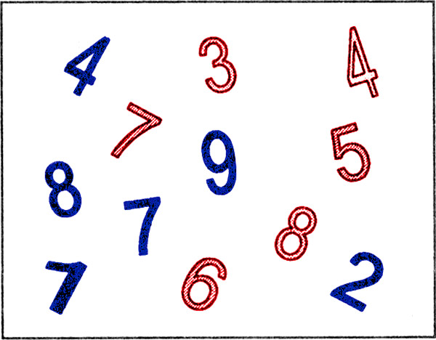
Помогите мышонку выбраться из своей норки.
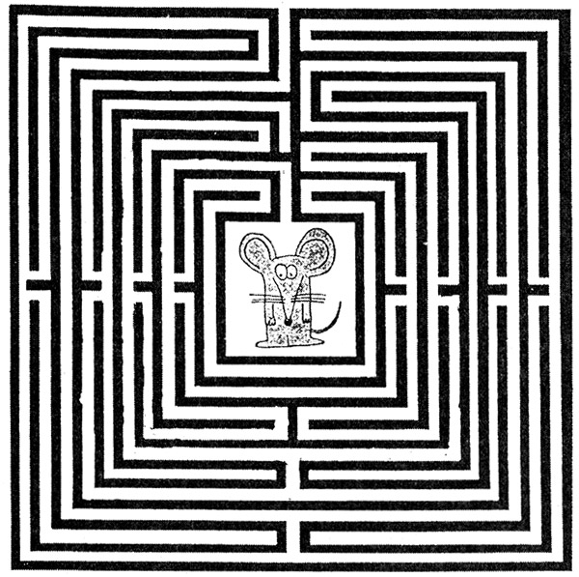
Кто определит точнее?
«Хороший мастер всегда на глаз и безошибочно сумеет определить толщину доски или бруска, диаметр болта, гайки, трубы, длину плиты и т. д. А как у вас натренирован глаз?» - спрашивает руководитель. А затем просит ребят определить на глаз:
1. Какова длина, ширина, высота комнаты?
2. Какова длина, ширина, крышки стола, за которым сидите?
3. Сколько раз карандаш уложится по длине крышки стола?
4. Сколько в этой вазе конфет? Или карандашей в стакане?
5. Сколько стаканов воды войдет в эту банку, графин, кастрюлю?
Все ответы ребят записываются, а потом производится проверка и объявляются результаты. Эти и подобные им упражнения можно повторять многократно.
Чего больше?
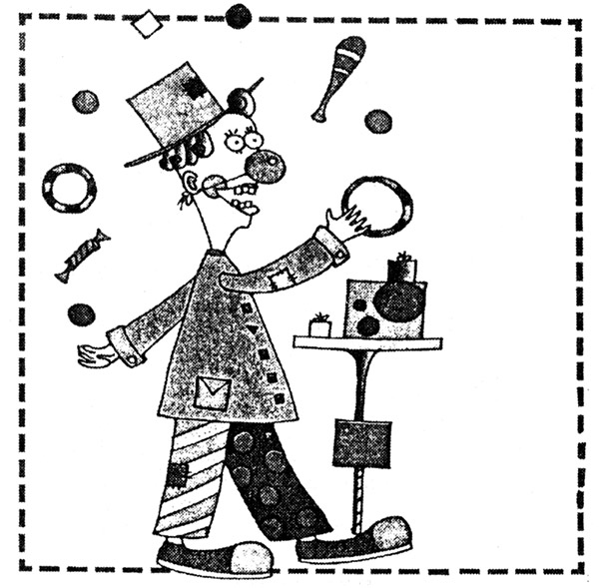
Внимательно посмотри на рисунок и посчитай, сколько кружков и квадратиков на нем изображено. Чего больше?
Ответ: 31 кружок и 21 квадратик.
Задачи на смекалку.
1. Если пять кошек ловят пять мышей за пять минут, то сколько времени нужно одной кошке, чтобы поймать одну мышку? (Пять минут)
2. Сколько горошин может войти в один стакан? (Ответ: нисколько, так как горошины не ходят)
3. На столе лежат линейка, карандаш, циркуль и резинка. На листе бумаги нужно начертить окружность. С чего начать? (Ответ: надо достать лист бумаги)
4. Один поезд идет из Москвы в Петербург с опозданием на 10 минут, а другой - из Петербурга в Москву с опозданием на 20 минут. Какой из этих поездов будет ближе к Москве, когда они встретятся? (Ответ: в момент встречи они будут на одинаковом расстоянии от Москвы)
5. У берега стоит корабль со спущенной в воду веревочной лестницей. У лестницы 10 ступенек. Расстояние между ступеньками 30 см. Самая нижняя ступенька касается поверхности воды. Океан сегодня очень спокоен, но начинается прилив, который поднимает воду за час на 15 см. Через сколько времени водой покроется третья ступенька веревочной лестницы? (Ответ: вода никогда не покроет третьей ступеньки, так как вместе с водой поднимутся и корабль, и лестница)
6. Один кирпич весит 1 килограмм и еще полкирпича. Сколько весит один кирпич? (Ответ: 2 килограмма)
7. В комнате горело 50 свечей, 20 из них задули. Сколько останется? (Ответ: останется 20, так как задутые свечи не сгорят полностью)
8. Когда черной кошке лучше всего пробраться в дом? (Ответ: многие сразу говорят, что ночью. Все гораздо проще - когда дверь откроется)
III. Подведение итогов.

